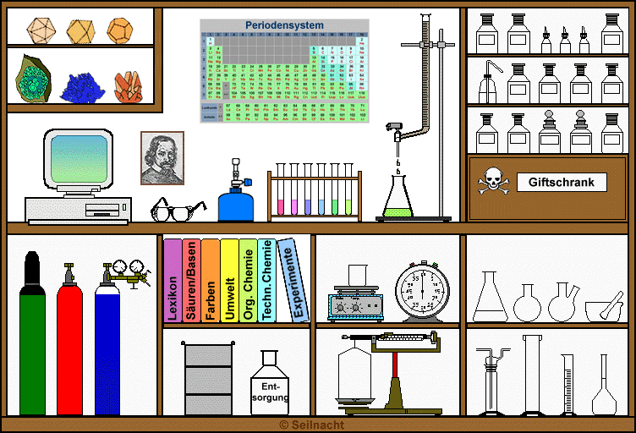Lehrer-  
information

1 Der Chemiker-Experimentier-Pass 3

2 Das Labortagebuch 4

3 Die Experimentieranleitung 5

4 Unterricht 6

5 Ver- und Entsorgung 7

6 Labortisch 8

# Der Chemiker-Experimentier-Pass

Damit Schüler selbstständig experimentieren können und dürfen, ist eine Sicherheitsbelehrung unbedingt nötig.

Dazu wurde ein Chemiker-Experimentier-Pass entworfen. Darin sind aufgelistet:

* Utensilien, die eine Sicherheitsbelehrung voraussetzen, wie z.B. das Arbeiten mit Kerze, Brenner, Gasflaschen,
* Laborgeräte, die eine Einführung voraussetzen, z.B. das Mikroskop,
* Stoffe, für deren Handhabung bestimmtes Wissen erforderlich ist, z.B. bei Laugen und Säuren.

Der Chemiker-Experimentier-Pass ist beliebig zu erweitern, je nach Experimenten und den dafür benötigten Geräte.

Hat ein Schüler an einer Einführung erfolgreich teilgenommen, wird dies im Chemiker-Experimentier-Pass mit Datum, Unterschrift und Stempel vermerkt. Ein Stempel begeistert sicher vor allem die noch jüngeren Schüler und ist nicht zwingend erforderlich. Das Datum ist zu vermerken, damit nachvollziehbar ist, wie lange die Sicherheitsbelehrung zurückliegt und evtl. eine erneute kleinere Einführung notwendig ist.

# Das Labortagebuch

Lernende sollten verpflichtet werden, beim Experimentieren ein Labortagebuch zu führen. Darin sollen sie zuerst den Versuch mit Datum vermerken und evtl. weitere Personen, die den Versuch mit durchführen, falls in Partner- oder Gruppenarbeit experimentiert wird. Ferner werden die Beobachtungen, Vermutungen oder auch Interpretationen notiert. Die Verwendung von Fachausdrücken ist erwünscht.

Hinweise, was die Schüler genau in ihre Labortagebücher aufnehmen sollen, sind in den Versuchsbeschreibungen, die jedem Experimentierkasten beiliegen, enthalten.

Das Labortagebuch hat einen zentralen Stellenwert. Es ist ordentlich und gewissenhaft zu führen. Die Schüler sollen bei ihren Versuchen wissenschaftlich arbeiten und ihre Tätigkeiten protokollieren, somit erlernen die Schüler fachgemäße Arbeitsweisen.

# Die Experimentieranleitung

Um Lernenden die Möglichkeit zu geben, **alleine** zu experimentieren, befindet sich in jeder Kiste eine dafür geeignete Experimentieranleitung. Die Anleitungen enthalten auch Selbstkontrollen, damit Lernende ohne Hilfe des Lehrers feststellen, ob sie die Versuche richtig durchgeführt und das Lehrziel erreicht haben. Für die Selbstkontrolle sind auf der Rückseite der Versuchsanleitung Bilder, die z.B. den Versuchsaufbau dokumentieren, oder am Ende der Experimentieranleitung gegebenenfalls das Ergebnis abgebildet bzw. notiert. In den Experimentieranleitungen befinden sich nochmals die Sicherheitshinweise und die Beobachtungshinweise für das Labortagebuch.

Den Lernenden steht es frei, ob sie selbständig den Arbeitsauftrag durchführen oder ob sie nach Schritt-für-Schritt-Anleitung vorgehen. Die Anleitungen sind so konzipiert, dass sie zuerst den Arbeitsauftrag erhalten. Danach entscheidet jeder selbst, wie er weiter vorgeht: Entweder der Experimentieranleitung folgen oder sich einen Lösungsweg selber überlegen.

# Unterricht

Im Klassenunterricht ist es unvermeidlich, die Experimentier-Kisten erst bereitzustellen, wenn das entsprechende Thema im Unterricht behandelt wird (in Abweichung zum Montessori-Prinzip). Die Kisten dienen zur Unterstützung und Festigung des gelehrten oder erlernten Wissens und zur Anwendung.

# Ver- und Entsorgung

Da in der Chemie ständig Stoffe verbraucht und andere Produkte hergestellt werden, muss der Lehrende regelmäßig die Kisten kontrollieren und sie wieder neu bestücken. Außerdem müssen Behälter bereitstehen, in die die Lernenden die Abfallprodukte geben können. Hier kann auch gleichzeitig das Umweltbewusstsein der Kinder gefördert werden, indem z.B. die Alufolie für den Wertstoffhof gesammelt wird.

# Labortisch

Damit die Lernenden experimentieren können, ist ein Labortisch oder eine Experimentierecke im Klassenzimmer einer Montessori-Schule wünschenswert, falls kein Chemieraum vorhanden ist. Dieser Chemie-Bereich sollte folgendermaßen ausgestattet sein:

* Ein Plakat vom fachgemäßen Arbeiten im Labor hängt an der Wand über dem Labortisch.
* Gängige Laborutensilien stehen geordnet in der Nähe des Arbeitstisches, z.B.: Handschuhe, Zellstoff, PE-Flasche mit Wasser, Schutzbrillen, Abfallbehälter.
* Ein Labormantel sollte für die Lernenden bereit stehen, den sie beim Experimentieren anziehen können.
* Ein Waschbecken sollte in unmittelbarer Nähe sein.
* Feuerlöscher und Verbandsmaterial muss vorhanden sein.

Weitere Informationen zu den Experimenten befinden sich in den Lehrerhandbüchern der Experimentierkisten.